*Содержание*

1. Введение………………………………...…….………………………………..3
2. Теоретическая часть: Этапы развития информационных технологий………………………………...…….……………………………..4
   1. Предпосылки быстрого развития информационных технологий……...4
   2. Этапы развития информационных технологий………………………....5
      1. Проблемы, стоящие на пути информатизации общества………...5
      2. Задачи и процессы обработки информации...…………………….6
      3. Преимущества применения компьютерных технологий………...7
      4. Инструментальные технологические средства…………………...8
   3. Тенденции развития информационных технологий…………………....9
3. Практическая часть: Работа в программе 1С: Торговля + склад…………13
4. Заключение………………………………...…….…………………………..42
5. Список литературы………………………………...…….………………….44
6. Приложения А-И

*Введение*

Цель данной курсовой работы - изучение информационных технологий, как теоретически, так и практически.

Любому предприятию, фирме, организации в процессе экономической деятельности приходится сталкиваться с большими информационными потоками: международными, экономическими, политическими, конкурентными, технологическими, рыночными, социальными и т.д. При этом из множества потоков информации необходимо отобрать то, что соответствует поставленным целям. Качественная информация делает действия специалистов различных областей экономики целенаправленными и эффективными.И поэтому все более важной становится роль информационных технологий в нашей жизни. В широком понимании информационные технологии охватывает все области передачи, хранения и восприятия информации.

В теоретической части данной курсовой работы описаны предпосылки быстрого развития информационных технологий, последовательно рассмотрены этапы развития информационных технологий и тенденции развития информационных технологий.

В практической части представлены фрагменты работы в программе 1С: Торговля + склад. Данная программа предназначена для решения широкого круга задач по автоматизации работы торговых предприятий. Она может быть построена на различных системах учета складских запасов, взаиморасчетов, средств на расчетных счетах и в кассах, кредитов и т.д. Данная программа даёт возможность автоматизировать документооборот на предприятии, что значительно повышает производительность труда его сотрудников. Так же, пользователям программы 1С: Торговля + склад предоставляется возможность составления разного вида отчётности на основании данных занесённых в базу.

*2.1. Предпосылки быстрого развития информационных технологий*

До недавнего времени информация не считалась важнейшим активом для компании. Процесс управления деятельностью организации в большой степени зависел от персонального воздействия первых лиц компаний без обширного процесса координации усилий менеджеров и анализа данных. Деловые решения принимались первыми лицами компаний чаще всего на основе опыта и интуиции, и лишь в небольшом числе случаев - на основе специально подготовленной информации, содержащей варианты решений и оценку вероятности их осуществимости. Лишь мощные компании могли позволить себе иметь аналитические центры, готовившие материал для принятия решений. Развитие вычислительной техники кардинально изменило окружающую среду бизнеса. На рисунке 1 показаны главные предпосылки развития ИТ, основанные на компьютерных и телекоммуникационных технологиях.

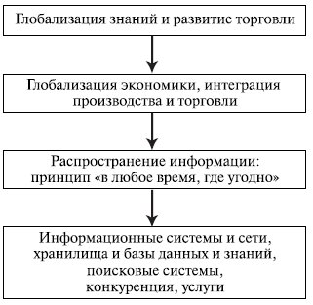

Рис. 1. Предпосылки развития ИТ.

Глобализация и интегрированное развитие индустриальных экономик значительно расширяет возможности бизнеса. Информационные технологии и информационные системы (ИТ/ИС) обеспечивают мобильный доступ и аналитическую мощь, которые удовлетворяют потребности в проведении торговли и руководстве предприятиями в масштабе стран и континентов. Это создает угрозы национальным и региональным фирмам: глобальная связь и системы управления доставляют потребителю информацию о предложениях, качестве и ценах и позволяют совершать сделки и заказы в течение 24 часов в сутки в любом месте, где есть доступ в сеть.

*2.2.Этапы развития информационных технологий*

Существует несколько возможностей классификации развития ИТ с использованием компьютеров, которые определяются различными качественными признаками деления на этапы. Основной целью применения ИТ становится удовлетворение корпоративных и персональных информационных потребностей. Ниже приводится несколько таких классификаций.

*2.2.1.Проблемы, стоящие на пути информатизации общества*

*1-й этап (до конца 60-х гг. ХХ века)* характеризуется проблемой обработки больших объемов данных в условиях ограниченных возможностей программно-аппаратных средств.

*2-й этап (до конца 70-х гг.)* связан с распространением ЭВМ серии IBM/360. Проблема этого этапа - возможность использования больших универсальных ЭВМ (Mainframe) только мощными корпорациями ввиду их дороговизны и сложности эксплуатации.

*3-й этап (с середины 80-х гг.)* - компьютер становится инструментом непрофессионального пользователя (первые персональные компьютеры), а несложные информационные системы (ИС) - средством поддержки принятия решений. Проблемы - необходимость максимального удовлетворения потребностей пользователя и создание соответствующего интерфейса работы в компьютерной среде, разработка приложений для корпоративного и индивидуального пользования.

*4-й этап (с начала 90-х гг.)* - развитие современных технологий создания больших ИС, локальных, региональных и глобальных сетей. Проблемы этого этапа весьма многочисленны. Наиболее существенными из них являются:

-выработка соглашений и установление стандартов, протоколов для компьютерных разработок и телекоммуникаций;

-необходимость разработки распределенных ИС;

-организация доступа к стратегической информации;

-организация защиты и безопасности корпоративной информации.

*2.2.2.Задачи и процессы обработки информации*

*1-й этап (60-70-е гг. ХХ века)* - обработка данных в вычислительных центрах в режиме коллективного пользования. Основным направлением развития ИТ явилась автоматизация операционных рутинных действий человека и разработка автоматизированных систем управления производством (АСУП) и управления технологическими процессами (АСУТП).

*2-й этап (80-е - настоящее время)* - создание ИТ, направленных на решение стратегических задач и реализацию информационных систем управления процессами (ИСУП) и поддержки принятия делового решения (ИСППР).

*2.2.3.Преимущества применения компьютерных технологий*

*1-й этап (с начала 60-х гг. ХХ века)* характеризуется довольно эффективной обработкой информации при выполнении рутинных операций с ориентацией на централизованное коллективное использование ресурсов вычислительных центров. Основным критерием оценки эффективности создаваемых ИС была разница между затраченными на разработку и сэкономленными в результате внедрения средствами. Основной проблемой на этом этапе была психологическая - трудное взаимодействие пользователей, для которых создавались ИС, и разработчиков из-за различия их взглядов и понимания решаемых проблем. Как следствие этой проблемы, создавались системы, которые пользователи плохо воспринимали и, несмотря на их достаточно большие возможности, не использовали в полной мере.

*2-й этап (с середины 80-х гг.)* связан с появлением персональных компьютеров. Изменился подход к созданию ИС - ориентация смещается в сторону индивидуального пользователя для поддержки принимаемых им решений. Пользователь заинтересован в проводимой разработке, налаживается контакт с разработчиком, возникает взаимопонимание обеих групп специалистов. На этом этапе используются как централизованная обработка данных, характерная для первого этапа, так и децентрализованная, базирующаяся на решении локальных задач и работе с локальными базами данных на рабочем месте пользователя.

*3-й этап (с начала 90-х гг.)* связан с пониманием стратегических преимуществ в информатизированном бизнесе и основан на достижениях телекоммуникационных технологий и распределенной обработке информации. ИС имеют своей целью не просто увеличение эффективности обработки данных и помощь управленцу, а создание высокоэффективного производства. Применяемые ИТ должны помочь компании выстоять в конкурентной борьбе и получить преимущество.

*2.2.4.Инструментальные технологические средства*

*1-й этап (до второй половины XIX в.)* - "ручные" технологии: перо, чернильница, книга, элементарные ручные средства счета. Коммуникации осуществлялись путем доставки конной почтой писем, пакетов, депеш, в европейских странах применялся механический телеграф. Основная цель технологий - представление и передача информации в нужной форме.

*2-й этап (конец XIX в. - 40-е гг. ХХ в.)* - "механические" технологии: пишущая машинка, арифмометр, телеграф, телефон, диктофон, оснащенная более совершенными средствами доставки почта. Основная цель технологий - представление информации в нужной форме более удобными средствами, сокращение затрат на исправление потерь и искажений.

*3-й этап (40-е - 60-е гг. XX в.)* - "электрические" технологии: большие ЭВМ и соответствующее программное обеспечение, электрические пишущие машинки, телетайпы (телексы), ксероксы, портативные диктофоны. Организация доставки информации в заданное время. Изменяется цель технологии. Акцент в ИТ начинает перемещаться с формы представления информации на формирование ее содержания.

*4-й этап (70-е гг. - середина 80-х гг.)* - "электронные" технологии, основным инструментарием которых становятся большие ЭВМ и создаваемые на их базе автоматизированные системы управления (АСУ) и информационно-поисковые системы (ИПС), оснащенные широким спектром базовых и специализированных программных комплексов. "Центр тяжести" технологий еще более смещается на формирование содержательной стороны информации для управленческой среды различных сфер общественной жизни, особенно на организацию аналитической работы. Приобретается опыт формирования содержательной стороны управленческой информации и подготовлена профессиональная, психологическая и социальная базы для перехода на новый этап развития технологий.

*5-й этап (с середины 80-х гг.)* - "компьютерные (новые)" технологии, их основным инструментарием является персональный компьютер с широким спектром стандартных и заказных программных продуктов широкого назначения. На этом этапе происходит процесс персонализации автоматизированных систем управления (АСУ), который проявляется в создании систем поддержки принятия решений на различных уровнях управления. Подобные системы имеют встроенные элементы анализа и искусственного интеллекта, реализуются на персональном компьютере и используют сетевые технологии и телекоммуникации для работы в сети.

*6-й этап (с середины 90-х гг.)* - "Internet/Intranet (новейшие) " технологии. Широко применяются в различных областях науки, техники и бизнеса распределенные системы, глобальные, региональные и локальные компьютерные сети. Развивается электронная коммерция. В связи с переходом на микропроцессорную базу существенным изменением подвергаются технические средства связи, средства бытового, культурного и прочего назначений.

*2.3.Тенденции развития ИТ*

При традиционном подходе к организации, когда специализированные функции включаются в дело одна за другой, как в эстафете, высокая эффективность недостижима. Быстрота реагирования на внешние изменения требует постоянного сотрудничества между разными специализированными отделами и службами. Постоянно общаясь и обмениваясь информацией, они могут действовать быстро, согласованно и одновременно в самых разных направлениях. Информационные технологии исключительно полезны в случае такого координированного процесса.

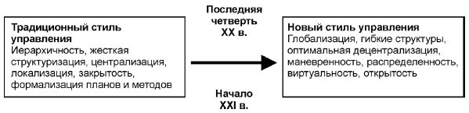

Рис. 2. Изменение стиля ведения бизнеса в современной компании

Современное состояние ИТ можно охарактеризовать следующими положениями:

-наличие большого количества программно-аппаратных комплексов и платформ для эффективного управления и сопровождения производства, промышленно функционирующих баз данных и хранилищ знаний большого объема, содержащих информацию по всем направлениям деятельности общества;

-наличие технологий, обеспечивающих интерактивный доступ любого пользователя к информации и ресурсам - технической основой для этого служат открытые (Free) и корпоративные системы поиска информации (Information Retrieval Systems - IRS), государственные и коммерческие системы связи, глобальные (Global Network Systems), национальные (NNS) и региональные (RNS) информационно-вычислительные сети; международные соглашения, стандарты и протоколы обмена данными;

-расширение функциональных возможностей ИТ, обеспечивающих распределенную работу баз и хранилищ данных с данными разнообразной структуры и содержания, мультиобъектных документов, гиперсред; создание локальных и интегрированных проблемно-ориентированных ИС различного назначения на основе мощных серверов и локально-вычислительных сетей;

-включение в ИС специализированных интерфейсов пользователя для взаимодействия с экспертными системами (Expert System - ES), систем поддержки принятия решения (Decision Support System - DSS), системы поддержки исполнения (Executive Support System - ESS), системы машинного перевода (Translating Computer System - TCS) и другие технологии и средства.

В развитии ИТ можно выделить пять основных тенденций:

1.Глобализация. Компании могут с помощью ИТ вести дела на мировом рынке, где угодно, немедленно получая исчерпывающую информацию. Происходит интернационализация программных средств и рынка информационного продукта. Получение преимуществ за счет постоянного распределения информационных расходов на более широкий географический регион становится необходимым элементом стратегии.

2.Конвергенция. Стираются различия между промышленными изделиями и услугами, информационным продуктом и средствами его получения, их профессиональным и бытовым использованием. Передача и прием цифровых, звуковых и видеосигналов объединяются в одних устройствах и системах.

3.Усложнение информационных продуктов и услуг. Информационный продукт в виде программно-аппаратных средств, баз и хранилищ данных, служб эксплуатации и экспертного обеспечения имеет тенденцию к постоянному развитию и усложнению. В то же время интерфейсная часть ИТ при всей сложности решаемых задач постоянно упрощается, делая все более комфортным интерактивное взаимодействие пользователя и системы.

4.Способность к взаимодействию (Interoperability). Проблемы оптимального обмена данными между компьютерными информационными системами, между системой и пользователями, проблемы обработки и передачи данных и формирование требуемой информации приобрели статус ведущих технологических проблем. Современные программно-аппаратные средства и протоколы обмена данными позволяют решать их во все более полном объёме.

5.Ликвидация промежуточных звеньев (Disintermediation). Развитие способности к взаимодействию однозначно ведет к упрощению доставки информационного продукта к потребителю. Становится ненужной цепочка посредников, если есть возможность размещать заказы и получать требуемое непосредственно с помощью ИТ.

Применительно к бизнесу это означает следующее:

-осуществление распределенной обработки данных, когда на рабочем месте достаточно ресурсов для получения и анализа информации;

-создание развитых систем коммуникации, когда рабочие места объединены для максимально быстрой пересылки сообщений;

-устранение помех в системе интеграции "организация - внешняя среда", прямой доступ в мировые информационные потоки;

-создание и развитие систем электронных заказов и торговли;

-поддержка социальных сетей.

*3. Практическая часть: Работа в программе 1С: Торговля + склад*

В данной главе представлена деятельность предприятия ОАО «Традиция», его организационно-правовая форма – открытое акционерное общество, форма собственности - частная. Основное направление деятельности фирмы – реализация бытовой химии.

1. Создана информационная база для данного предприятия.

2. Создано предприятие ОАО «Традиция», юридический адрес которого- г. Барнаул, Октябрьский пр., 48, ИНН 763098123.

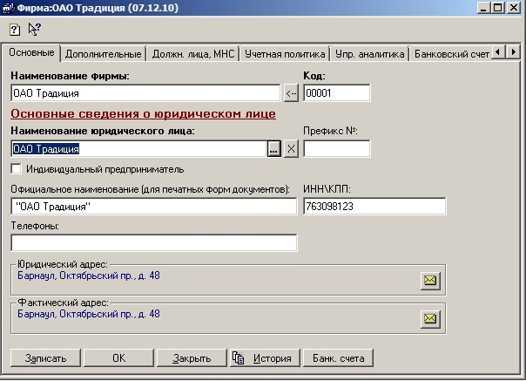

Открыт расчетный счет предприятия 12222000034568764260 в банке Транзит, его БИК 445677899.

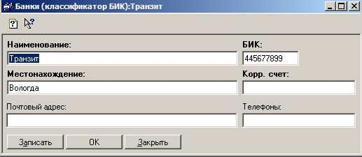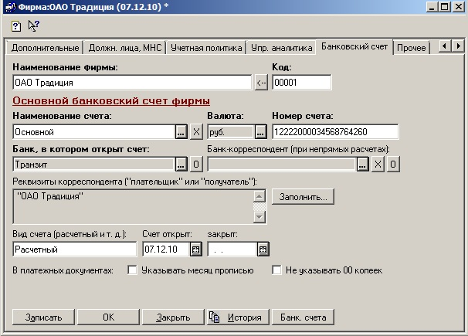

3. Далее сформировано штатное расписание.

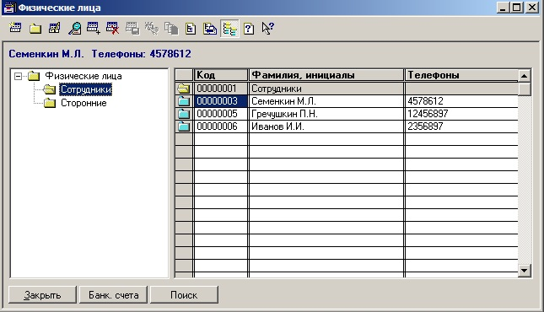

Согласно штатному расписанию в фирме зарегистрировано три

работника, каждому из них присвоена должность, внесены их паспортные данные, также занесена контактная информация для связи с сотрудниками.

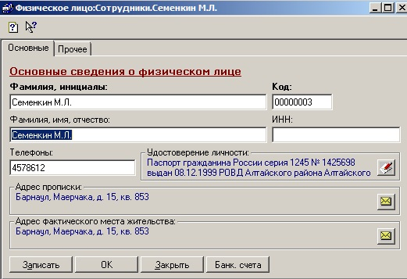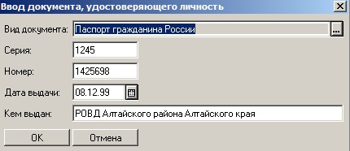

4. Создана группа покупателей.

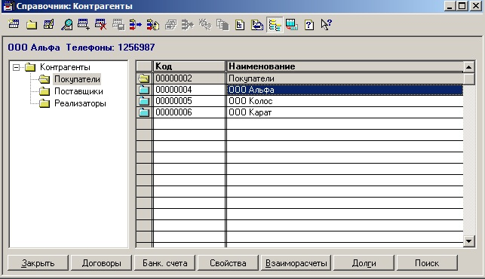

Занесены данные по 3-м покупателям: название предприятия, ИНН, номер расчетного счета и юридический адрес.Так же внесёно наименование и БИК банка, с которым сотрудничает данное предприятие.

Например, покупатель ООО «Альфа», ИНН 5456576688, номер расчетного счета 55550000654565700656. Юридический адрес: г. Бийск, ул. Огородная, 56.

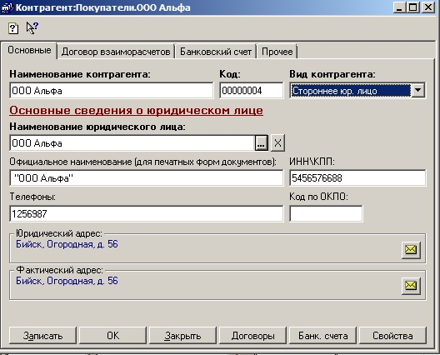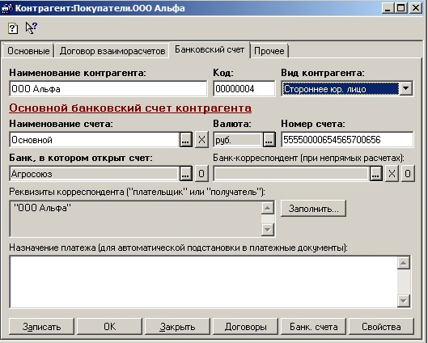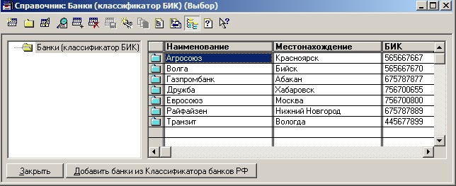

5. Создана группа поставщиков.

Занесены данные по 3-м поставщикам: название предприятия, ИНН, номер расчетного счета и юридический адрес.Так же внесёно наименование и БИК банка, с которым сотрудничает данное предприятие.

Например, поставщик ООО «Альтаир», ИНН 5456576654, расчетный счет 55550000654562700648. Юридический адрес: г.Витебск, ул.Одинцова, 3.

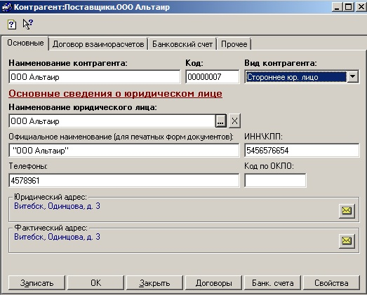

6. Создан склад бытовой химии. Вид склада – оптовый.

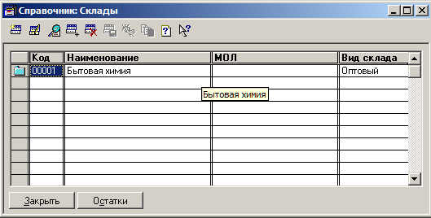

7. Внесены остатки ТМЦ на склад бытовой химии ( 5 наименований ТМЦ).

Например, средство для чистки плиты, в количестве 200 бут., по цене - 24 руб.(цена закупочная).

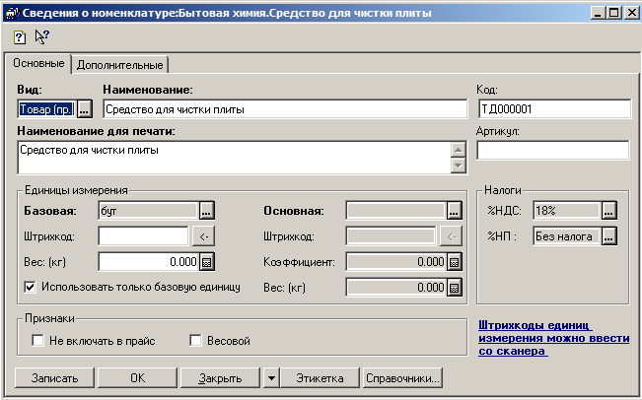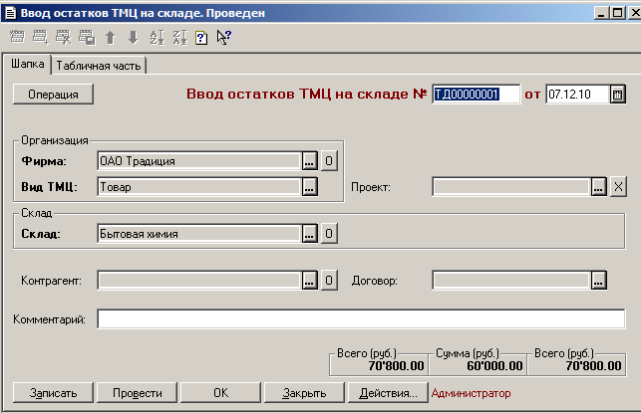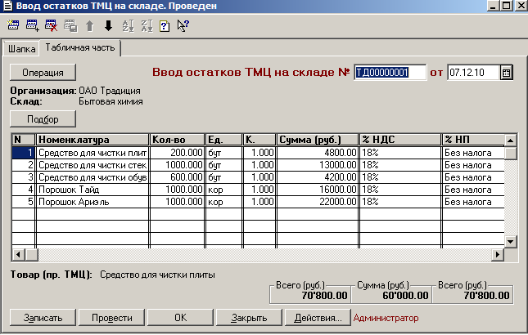

8. Зафиксировано поступление ТМЦ на предприятие. Данная операция была оформлена соответствующими документами:: расходная накладная, счет-фактура и платёжное поручение(т.к.оплата была произведена по безналичному расчету).

Например, от поставщика ООО «Альтаир» поступили бытовые товары: средство для мытья посуды в количестве 200 бут., по цене – 25 руб.(цена закупочная); кондиционер для белья в количестве 50 бут., по цене – 16 руб.(цена закупочная).

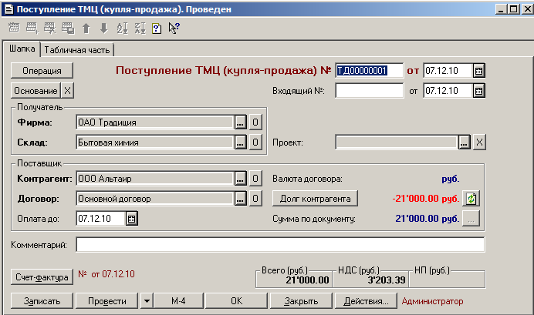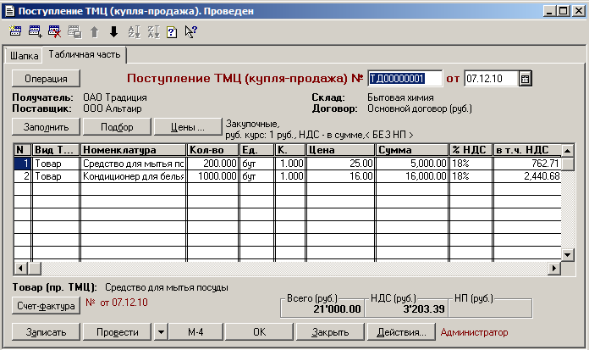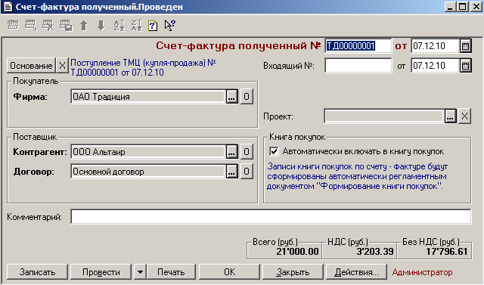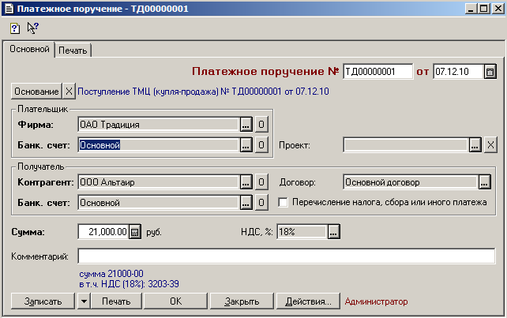

9. На предприятии зафиксирована продажа ТМЦ покупателям. Данная операция была оформлена соответствующими документами:: приходная накладная, счет-фактура и строка выписки банка (приход)(т.к.оплата была произведена по безналичному расчету).

Например, покупатель ООО «Альфа» приобрел бытовую химию: средство для мытья посуды в количестве 200 шт., по цене – 30 руб.(цена розничная); кондиционер для белья в количестве 100 шт., по цене – 20 руб.(цена розничная).

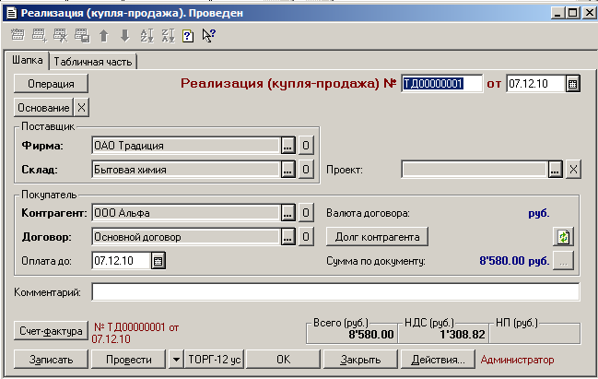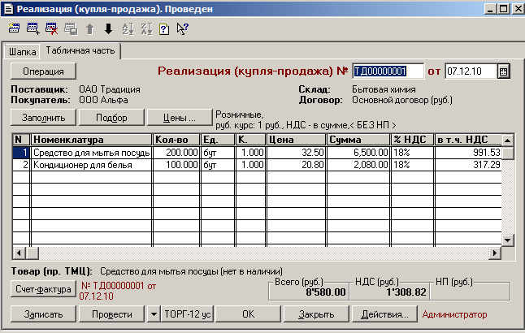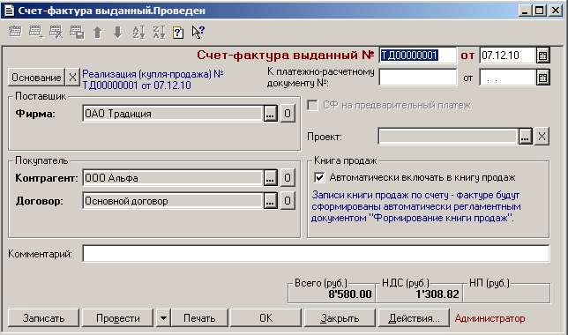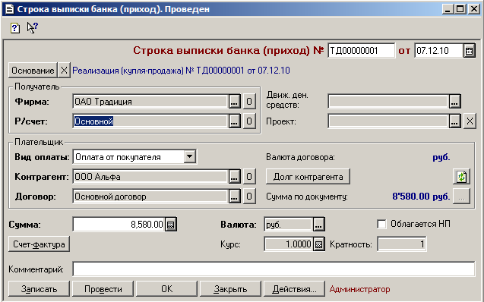

10. Зафиксирован возврат товара от 2-х покупателей из-за брака. Данная операция была оформлена соответствующими документами: расходная накладная, счет-фактура, строка выписки банка (расход)(т.к. безналичный расчёт).

Например, покупатель ООО «Альфа» осуществил возврат следующей бытовой химии : средство для мытья посуды в количестве 100 бут., по цене – 30 руб.(цена розничная); кондиционер для белья в количестве 100 бут., по цене – 20 руб.(цена розничная).

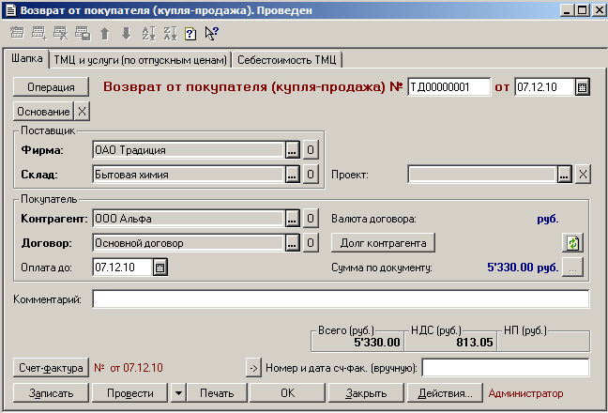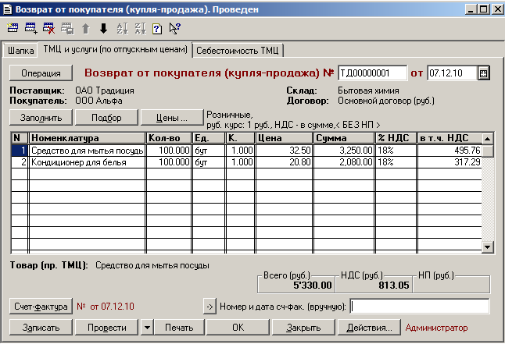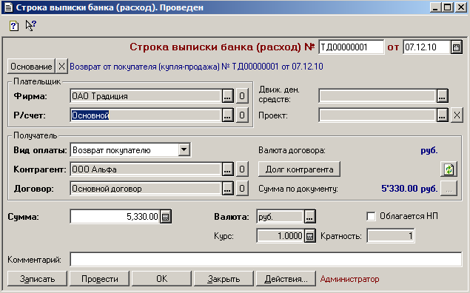

Далее зафиксирован возврат данного товара поставщику. Эта операция была оформлена соответствующими документами: приходная накладная, счет-фактура, строка выписки банка (приход)(т.к. безналичный расчёт).

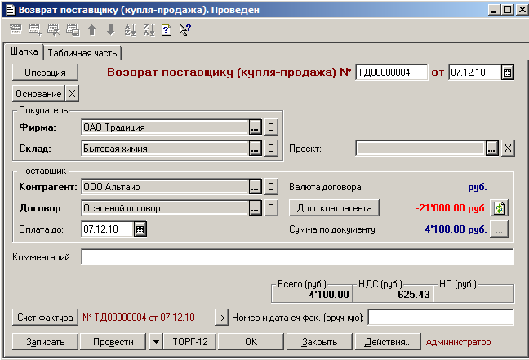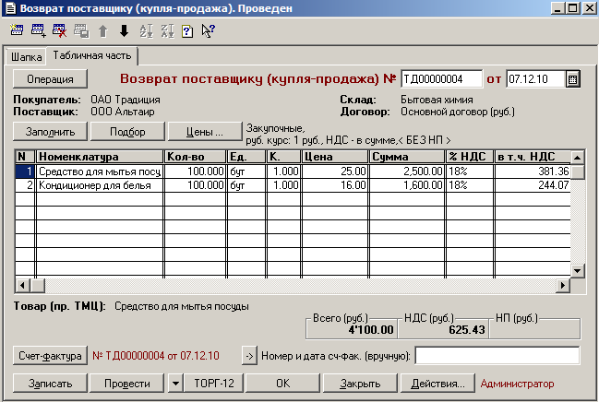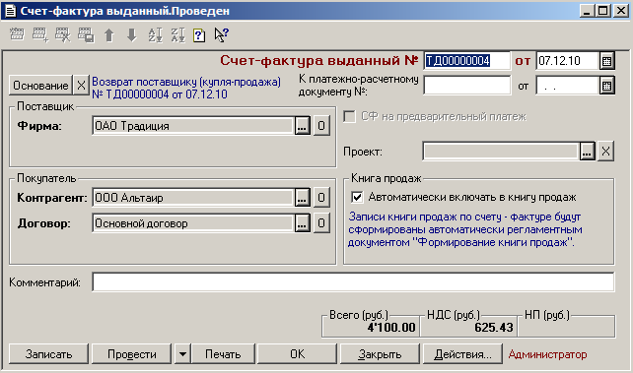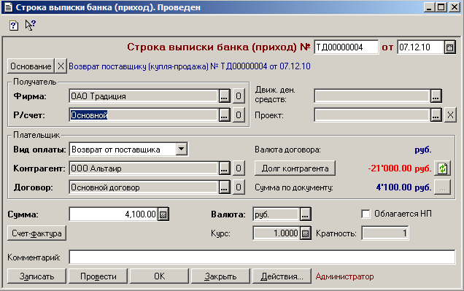

11. Работа с подотчетными лицами – сотрудниками фирмы.

Главному бухгалтеру Гречушкину П.Н. были выданы денежные средства в размере 3 тыс. руб. на канцелярские товары. Данная операция была оформлена соответствующими документами - расходный кассовый ордер, строка авансового отчета, также был сформирован авансовый отчёт.

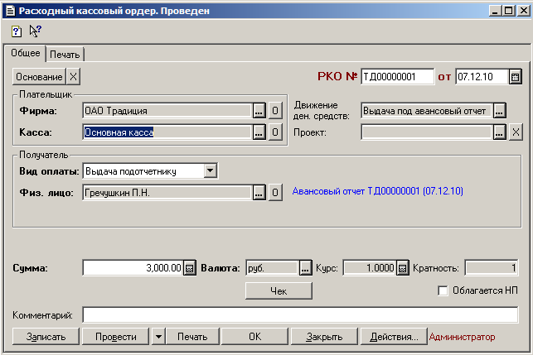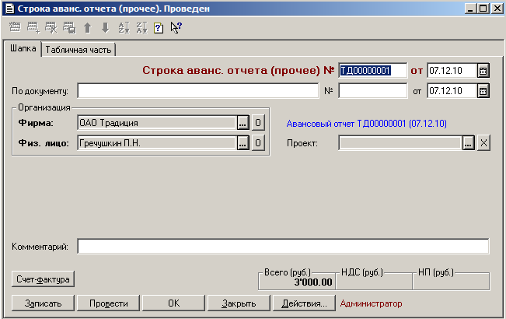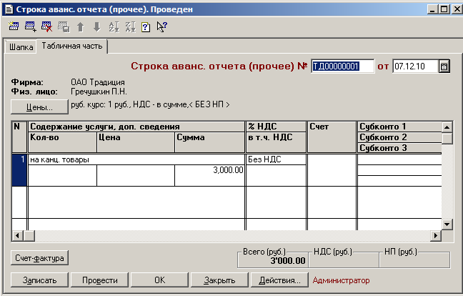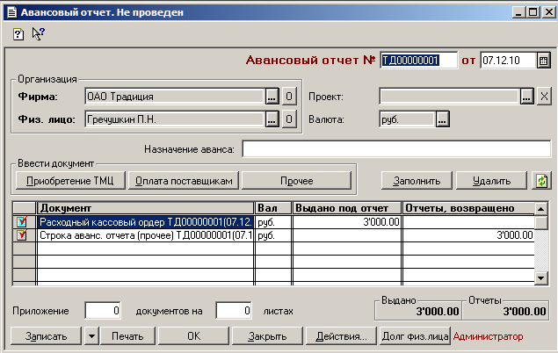

12. Была проведена работа с заявками.

Зафиксирована заявка на поставку товара от фирмы ООО «Альфа» на следующую бытовую химию: средство для чистки плиты в количестве 200 бут., по закупочной цене - 24 руб.; средство для чистки стёкол в количестве 1000 бут, по закупочной цене – 13 руб.; средство для чистки обуви в количестве 600 бут., по закупочной цене – 7 руб.; порошок Тайд в количестве 1000 кор., по закупочной цене – 16 руб.; порошок Ариэль в количестве 1000 кор., по закупочной цене – 22 руб..

Данная операция была оформлена соответствующими документами. Далее по заявке покупателя была оформлена заявка поставщику. И когда этот товар поступит на склад нашей фирмы, то он сразу будет продан его заказчику.

Общая стоимость заявки составила 60 тыс. руб.

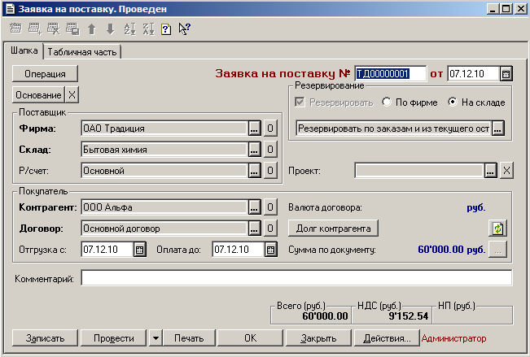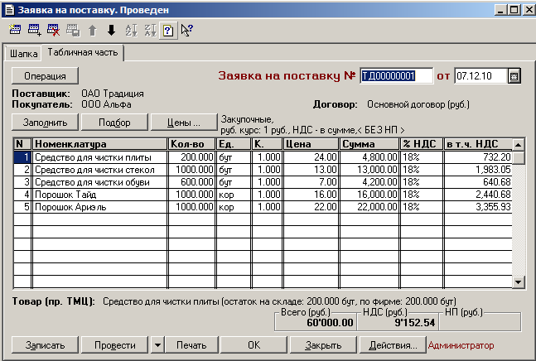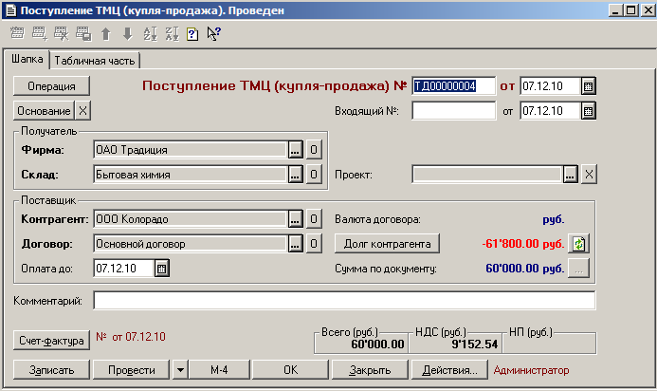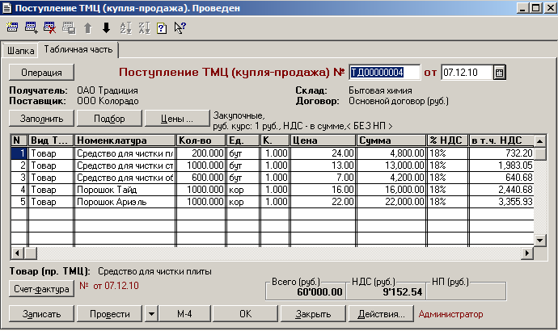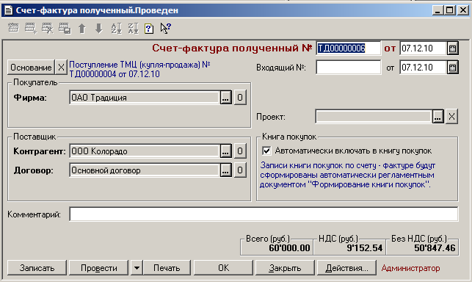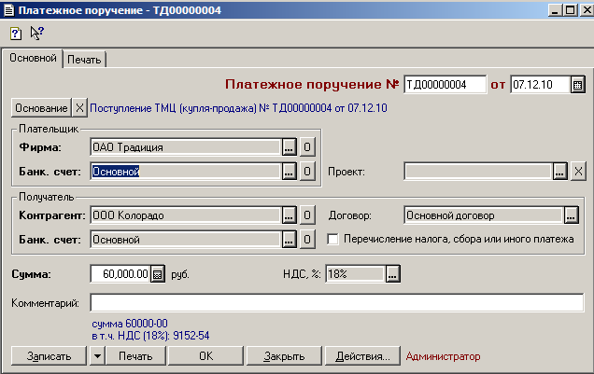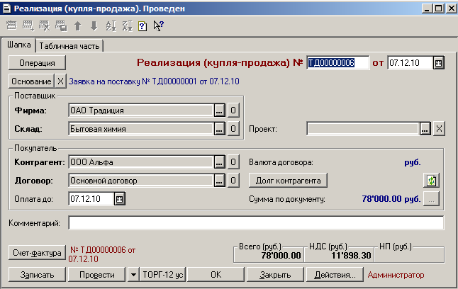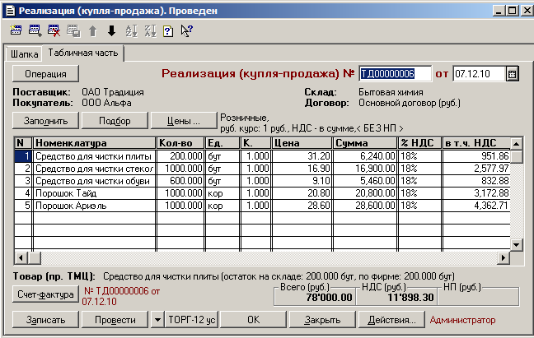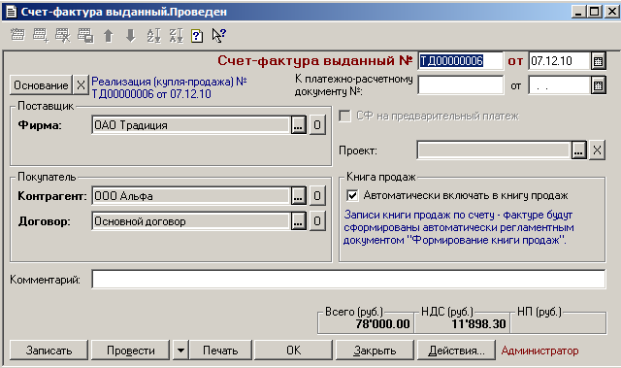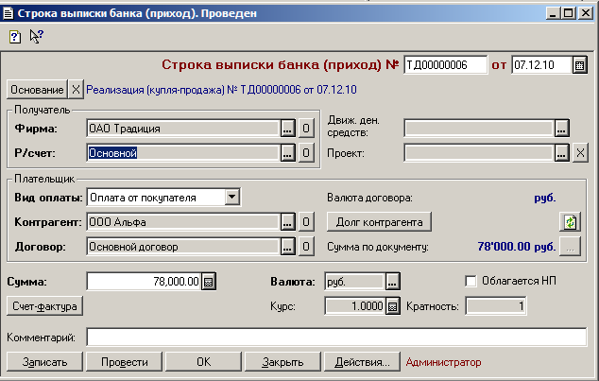

11. Формирование документа закрытие месяца.

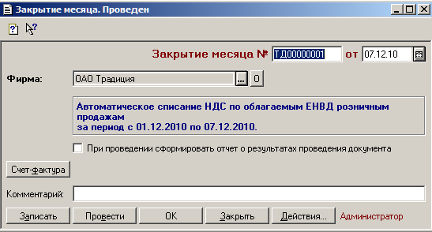

Бухгалтерские и аналитические отчёты о деятельности фирмы ОАО «Традиция» представлены в приложениях А-И.

Далее расположен общий журнал документов за весь период деятельности предприятия:

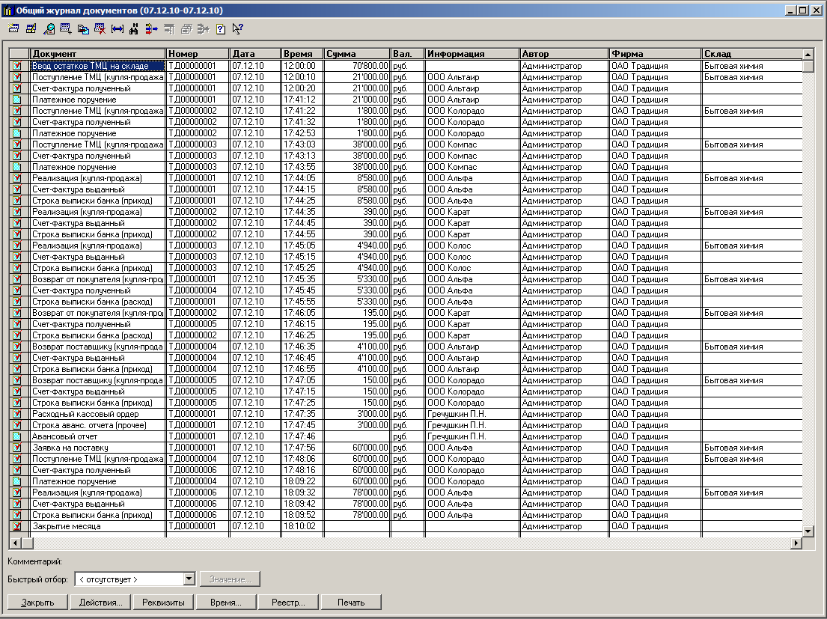

*Заключение*

В ходе выполнения курсовой работы был подробно раскрыт теоретический вопрос, а именно «Этапы развития информационных технологий» и приобретены навыки работы с программой 1С: Торговля + склад.

Для того, что бы показать, как, выполняется работа в программе 1С Торговля + склад в ходе выполнения курсовой работы в программе, мною была описана деятельность ОАО «Традиция», которое специализируется на реализации бытовой химии. Из анализа книги продаж видно, что было осуществлено продаж на сумму 3 601,69 руб.(без НДС), из анализа книги покупок видно, что осуществлено покупок на сумму 5 525,08 руб.(без НДС).

Так же, обратившись к ABC- анализу ТМЦ(руб.) и к ABC- анализу покупателей(руб.), видно, что себестоимость продаж равна 2 615,32 USD, выручка по отгрузке составила 2 973,67 USD, прибыль по отгрузке – 358, 35 USD, прибыльность предприятия равна 13,702%.

Эти данные позволяют сделать вывод о том, что предприятие рентабельно.

Нельзя не отметить, что все более важной становится роль информационных технологий в нашей жизни, благодаря которым действия специалистов различных областей, в частности экономики, становятся целенаправленными и эффективными.

*Список использованных источников*

1. Чистов Д.В. Хозяйственные операции в компьютерной бухгалтерии 7.7. Задачи , решения , результаты. Учебное пособие. - М.: Компьютерпресс, 2006.

2. Автоматизированные информационные технологии в экономике. Учебник под ред. Г.А.Титоренко.- М.: Компьютер, ЮНИТИ,

3. Брага В.В. Компьютеризация бухгалтерского учета . - М.: АО Финстатинформ, 2006.

4. Информационные технологии управления: Учебное посо¬бие для вузов / Под ред. Г.А.Титоренко. - М.: ЮНИТИ, 2003.

5. Слободин А.В. Средства и технологии Интернет. - Урал. гос. лесотехн. ун-т, 2003.

6. Ветров А.Г. Информационные банковские технологии. -М.: Моск. гос. ин-т радиотехники, электроники и автоматики, 2003.

7. Грабауров ВА. Информационные технологии для менед¬жеров. - М.: Финансы и статистик, 2002.

8. Корнеев И.К., Машурцев ВА. Информационные техноло¬гии в управлении. - М.: Инфр-М, 2001.

9. Мандрыкин А.В., Непышневский А.В. Информационные технологии в управлении предприятием. - Воронеж: ВГТУ, 2000.

10. Козырев АА. Информационные технологии в экономике и управлении. - СПб.: Изд-во Михайлова, 2000.